**Тренинг по профориентации, с использованием**

**проективной методики -  «Рука»**. У*частники 9-11 классы.*

*Цель: определить профессиональные склонности учащихся.*

Инструкция:

Возьмите лист А-4, положите на него ладонь (левую или правую - не имеет значения), раздвиньте как можно шире пальцы и карандашом обведите руку. Обводить не только кисть, но и запястье.

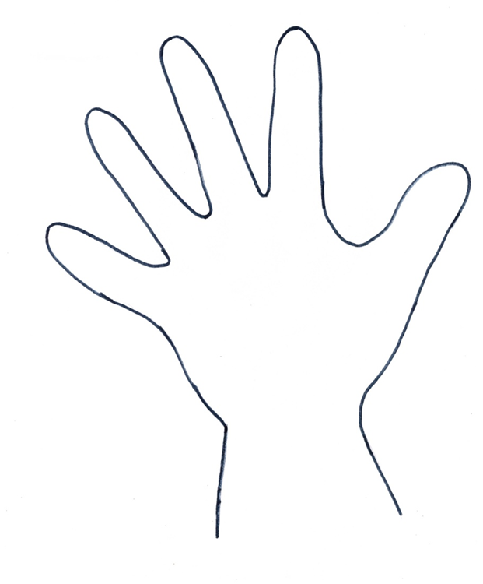

Отметить центральные точки кончиков мизинца (Б) и большого пальца (А), соединить эти точки линией (БА).   
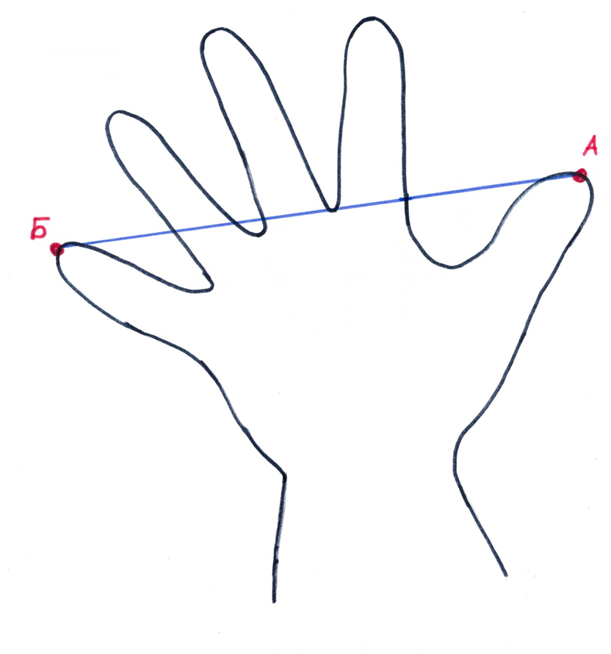

Найдите центр среднего пальца (Г) и от этой точки опустите линию (она должна проходить по центру пальца) до пересечения с первой линией.   
Обозначьте точку пересечения этих линий буквой О.

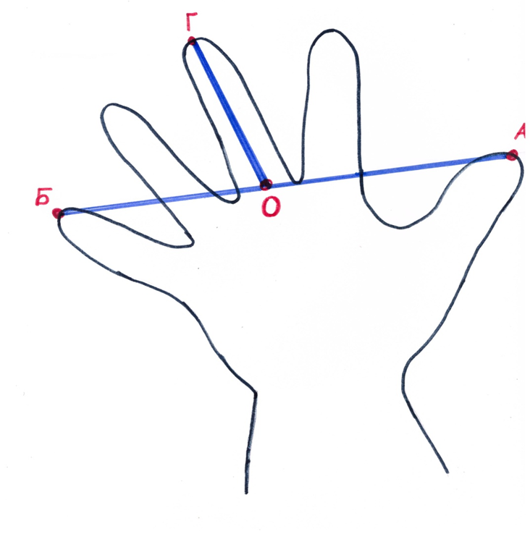

Отметить центральные точки кончиков указательного (Д) и безымянного (В) пальцев.  
Теперь точку О соедините с центральными точками кончиков указательного (ОД) и безымянного (ОВ) пальцев.

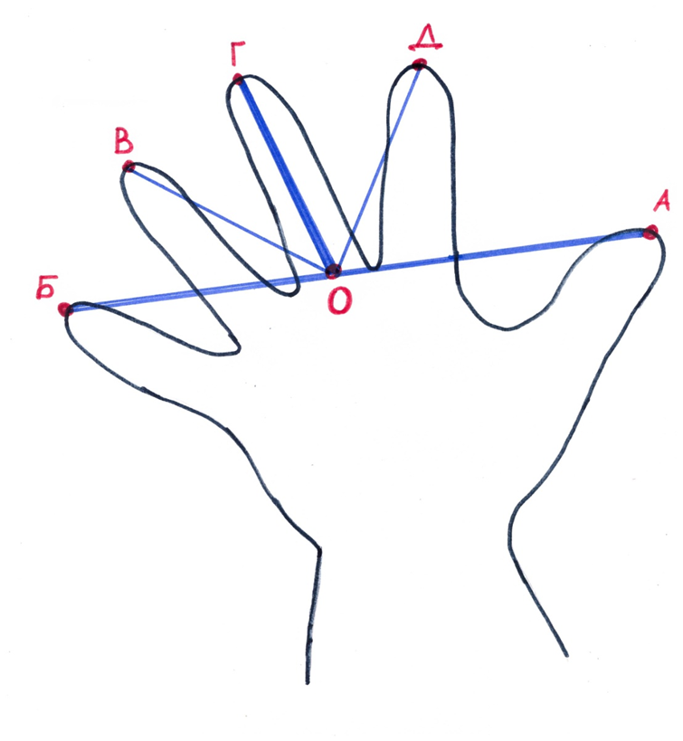

На запястье найдите точки наибольшего изгиба (самое тонкое место), соедините их (ЕЖ)

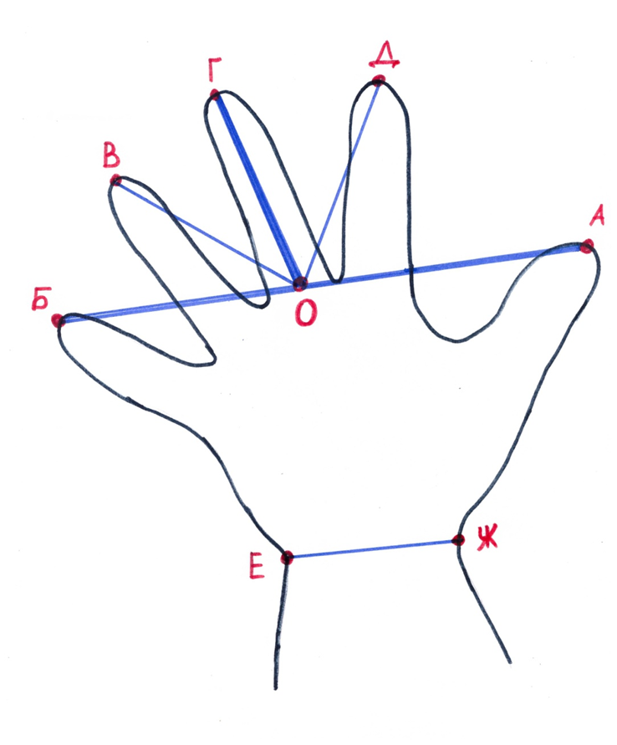

Соедините точки Е и Ж с точкой О

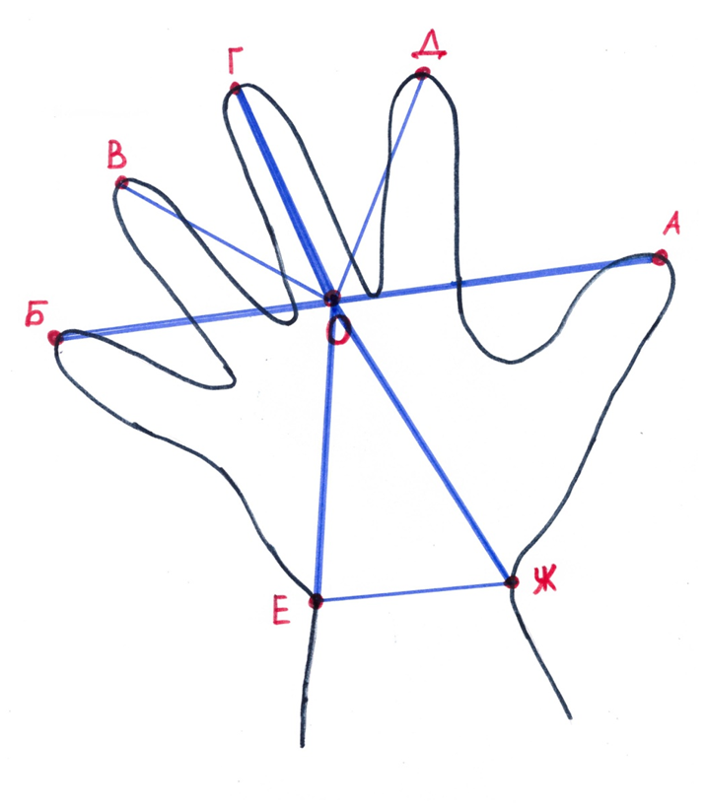

Получилось семь отрезков: OA, ОД, ОГ, ОВ, ОБ, ОЕ, ОЖ. Теперь возьмите линейку и измерьте длину каждого из семи отрезков.

ОА –10 см

ОБ-8,6 см

ОВ –7,5 см

ОГ-7,4 см

ОД –7,5 см

ОЕ –10,2 см

ОЖ -11 см

**Интерпретация полученных данных**

Если самый длинный OA, ты прирожденный правитель и стремишься всегда всеми руководить. Твое место - у руля государственной власти. Правитель - это необязательно президент, депутат или директор крупного предприятия. Для такого человека главное, чтобы в его работе был простор для широкомасштабного мышления, полная самостоятельность, и хорошо бы, чтобы эта работа была связана с людьми. Неважно, будет ли он руководить, организовывать или агитировать. Важно, чтобы он стоял хотя бы на ступеньку выше тех, кто его окружает.

Если самым длинным на рисунке получился отрезок ОД, значит, ты по натуре воин. Твоя стихия - сражения. Хорошая реакция, готовность кинуться в битву - замечательные качества - там, где они уместны. Если воин работает сфере услуг, срывы в работе будут его постоянными спутниками. Воин идет к цели напролом и распугивает клиентов своим боевым задором. Вывод прост: родился воином - выбери себе соответствующую специальность: армия, органы правопорядка, охрана.

Самым длинным оказался отрезок ОГ? Значит, ты духовный деятель! Чем бы ты ни занимался, духовность будет играть в твоей жизни первостепенную роль. Это не значит, что тебе прямая дорога в монастырь. Но твоя работа должна быть связана с духовным лидерством, а такие материальные вещи, как коммерция или монотонный физический труд, просто противопоказаны!

Обрати внимание на отрезок ОВ. Он у тебя самый длинный? Значит, тебе подходит профессия артиста. Если ты все же выберешь область духовную или путь воина, то тебя ждет не только полное разочарование и крах всех честолюбивых замыслов, но еще и нескончаемые болезни, и удрученное состояние духа.

Самый длинный отрезок на твоей руке от точки О до точки Б? Тогда ты - врач. Не просто врач, а врач по призванию. Горячее сердце, холодный ум и твердая рука - это о тебе. Не стоит стремиться к лидерству, не стоит становиться воином. Выбор этих профессий будет связан для тебя с постоянной печалью и чувством неудовлетворенности. Для тебя важно помогать людям здесь и сейчас - путем операции или другого лечения. Тебе нужно заниматься оздоровлением конкретного человека, а не абстрактной экономики.

Теперь обрати внимание на отрезок ОЕ. Если этот отрезок на твоей руке самый длинный, ты - купец. Твоя стезя - жизнь материальная. Ты можешь быть прекрасным коммерсантом, предпринимателем, банкиром, агентом, финансистом. Чем длиннее отрезок, тем больше у тебя способностей, и тем значительнее будет твой успех. А вот настоящим правителем тебе не стать! И в духовные деятели тебе лучше не идти, как и в артисты. Как материалиста, тебя будет раздражать пустая трата времени и мысль об упущенных финансовых возможностях.

Если на твоей руке самый длинный отрезок ОЖ, ты относишься к хранителям, из тебя выйдет замечательный чиновник или ученый, учитель. Выбирай работу на любой вкус. Тебе не станет плохо от ежедневной рутины, потому что ты знаешь, во имя чего это нужно. Ты можешь посвятить свою жизнь борьбе с невежеством или сохранению заведенного порядка вещей.